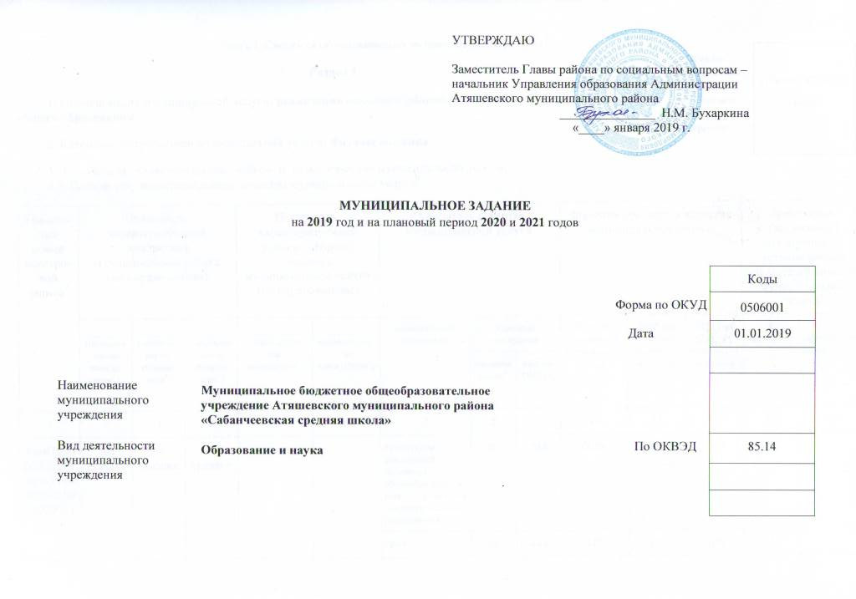
Часть I. Сведения об оказываемых муниципальных услугах²
Код по общероссийскому базовому перечню или региональному перечню | 11787000301000101  000101
Раздел 1
1. Наименование муниципальной услуги: реализация основных общеобразовательных программ начального общего образования

2. Категории потребителей муниципальной услуги: физические лица

3. Показатели, характеризующие объем и (или) качество муниципальной услуги:

3.1. Показатели, характеризующие качество муниципальной услуги³:
Уникаль-ный номер реестро-вой записи⁴ | Показатель, характеризующий содержание муниципальной услуги  (по справочникам) |  |  | Показатель, характеризующий условия (формы) оказания муниципальной услуги (по справочникам) |  | Показатель качества муниципальной услуги |  |  | Значение показателя качества муниципальной услуги |  |  | Допустимые (возможные) отклонения от установленных показателей качества муниципальной услуги⁶
Уникаль-ный номер реестро-вой записи⁴ | _______  (наименование показа-теля⁴) | _______  (наименование показа-теля⁴) | _______  (наименование показа-теля⁴) | _________  (наименова-ние показателя⁴) | _______  (наименова-ние показателя⁴) | наименование показателя⁴ | единица измерения |  | 2019 год (очередной финансовый год) | 2020 год (1-й год планового периода) | 2021 год (2-й год планового периода) | в процентах | в абсолютных показателях
 |  |  |  |  |  |  | наименование⁴ | код по ОКЕИ⁵
1 | 2 | 3 | 4 | 5 | 6 | 7 | 8 | 9 | 10 | 11 | 12 | 13 | 14
896070000132021190511794000301000101001101110 | не указано | не указано | не указано | очная |  | Результаты реализации основных общеобразовательных программ начального общего образования | % | 744 | 100 | 100 | 100 | 5
 |  |  |  |  |  | Доля своевременно устраненных нарушений, выявленных в результате проверок органов, осуществляющих функции по контролю и надзору в сфере санитарного законодательства | % | 744 | 100 | 100 | 100 | 5
 |  |  |  |  |  | Доля школьников, получающих организованное горячее питание от общего числа обучающихся (за исключением обучающихся на дому) | % | 744 | 100 | 100 | 100 | 5
 |  |  |  |  |  | Обеспечение кадрового сопровождения образовательного процесса | % | 744 | 100 | 100 | 100 | 5
 |  |  |  |  |  | Доля родителей (законных представителей), удовлетворенных качеством образования | % | 744 | 100 | 100 | 100 | 5
 |  |  |  |  |  | Охват обучающихся внеурочной деятельностью | % | 744 | 100 | 100 | 100 | 5
 |  |  |  |  |  | Отсутствие жалоб на качество оказываемой услуги | единиц | 642 | 0 | 0 | 0 |  | 5

3.2. Показатели, характеризующие объем муниципальной услуги:

Уникальный номер реест-ровой запи-си⁴ | Показатель, характеризующий содержание муниципальной услуги (по справочникам) |  |  | Показатель, характеризующий условия (формы) оказания муниципальной услуги (по справочникам) |  | Показатель объема муниципальной услуги |  |  | Значение показателя объема муниципальной услуги |  |  | Размер платы (цена, тариф)⁷ |  |  | Допустимые (возможные) отклонения от установленных показателей объема муниципальной услуги⁶
Уникальный номер реест-ровой запи-си⁴ | _______  (наиме-нование показа-теля⁴) | _______  (наиме-нование показа-теля⁴) | _______  (наиме-нование показа-теля⁴) | _______  (наиме-нование показа-теля⁴) | _______  (наиме-нование показа-теля⁴) | наиме-нование показа-теля⁴ | единица измерения |  | 2019 год (очеред-ной финан-совый год) | 2020 год (1-й год плано-вого периода) | 2021 год (2-й год плано-вого периода) | 2019 год (очеред-ной финан-совый год) | 2020 год (1-й год плано-вого периода) | 2021 год (2-й год плано-вого периода) | в процен-тах | в абсолют-ных показате-лях
 |  |  |  |  |  |  | наименование⁴ | код по ОКЕИ
1 | 2 | 3 | 4 | 5 | 6 | 7 | 8 | 9 | 10 | 11 | 12 | 13 | 14 | 15 | 16 | 17
896070000132021190511794000301000101001101110 | не указано | не указано | не указано | очная |  | число обучающихся | чел. | 792 | 10 | 10 | 11 |  |  |  | 5

4. Нормативные правовые акты, устанавливающие размер платы (цену, тариф) либо порядок ее (его) установления:
Нормативный правовой акт
вид | принявший орган | дата | номер | наименование
1 | 2 | 3 | 4 | 5
нет
Муниципальная услуга оказывается бесплатно.
5. Порядок оказания муниципальной услуги:
5.1. Нормативные правовые акты, регулирующие порядок оказания муниципальной услуги:
- Федеральный закон от 24.06.1999 № 120-ФЗ "Об основах системы профилактики безнадзорности и правонарушений несовершеннолетних";
- Федеральный закон от 06.10.1999 № 184-ФЗ "Об общих принципах организации законодательных (представительных) и исполнительных органов государственной власти субъектов Российской Федерации";
- Федеральный закон от 06.10.2003 № 131-ФЗ "Об общих принципах организации местного самоуправления в Российской Федерации";
- Федеральный закон от 29.12.2012 № 273-ФЗ "Об образовании в Российской Федерации";
- Устав МБОУ «Аловская средняя школа» от 09.12.2015 г. №46 . .
(наименование, номер и дата нормативного правового акта)

5.2. Порядок информирования потенциальных потребителей муниципальной услуги:
Способ информирования | Состав размещаемой информации | Частота обновления информации
1 | 2 | 3
Интернет ресурсы | Официальные и иные документы о деятельности учреждения | По мере необходимости
Информационные стенды | Официальные и иные документы о деятельности учреждения | 1 раз в месяц
Родительские собрания | Информация о результатах контроля над выполнением задания | 1 раз в четверть
Средства массовой информации | Информация о результатах контроля над выполнением задания | По мере необходимости
Телефонная консультация | Работники учреждения во время работы учреждения в случае обращения получателей муниципальной услуги и (или) их родителей (законных представителе) по телефону предоставляют необходимые разъяснения об оказываемой муниципальной услуге | По мере необходимости

Раздел 2
Код по общероссийскому базовому перечню или региональному перечню | 1179100030100010  1004101
1. Наименование муниципальной услуги: реализация основных общеобразовательных программ основного общего образования

2. Категории потребителей муниципальной услуги: физические лица

3. Показатели, характеризующие объем и (или) качество муниципальной услуги:
3.1. Показатели, характеризующие качество муниципальной услуги³:
Уникаль-ный номер реестро-вой записи⁴ | Показатель, характеризующий содержание муниципальной услуги  (по справочникам) |  |  | Показатель, характеризующий условия (формы) оказания муниципальной услуги (по справочникам) |  | Показатель качества муниципальной услуги |  |  | Значение показателя качества муниципальной услуги |  |  | Допустимые (возможные) отклонения от установленных показателей качества муниципальной услуги⁶
Уникаль-ный номер реестро-вой записи⁴ | _______  (наименование показа-теля⁴) | _______  (наименование показа-теля⁴) | _______  (наименование показа-теля⁴) | _________  (наименова-ние показателя⁴) | _______  (наименова-ние показателя⁴) | наименование показателя⁴ | единица измерения |  | 2019 год (очередной финансовый год) | 2020 год (1-й год планового периода) | 2021 год (2-й год планового периода) | в процентах | в абсолютных показателях
 |  |  |  |  |  |  | наименование⁴ | код по ОКЕИ⁵
1 | 2 | 3 | 4 | 5 | 6 | 7 | 8 | 9 | 10 | 11 | 12 | 13 | 14
896070000132021190511794000301000101001101110 | не указано | не указано | не указано | очная |  | Результаты реализации основных общеобразовательных программ основного общего образования | % | 744 | 100 | 100 | 100 | 5
 |  |  |  |  |  | Доля своевременно устраненных нарушений, выявленных в результате проверок органов, осуществляющих функции по контролю и надзору в сфере санитарного законодательства | % | 744 | 100 | 100 | 100 | 5
 |  |  |  |  |  | Доля школьников, получающих организованное горячее питание от общего числа обучающихся (за исключением обучающихся на дому) | % | 744 | 100 | 100 | 100 | 5
 |  |  |  |  |  | Обеспечение кадрового сопровождения образовательного процесса | % | 744 | 100 | 100 | 100 | 5
 |  |  |  |  |  | Доля родителей (законных представителей), удовлетворенных качеством образования | % | 744 | 100 | 100 | 100 | 5
 |  |  |  |  |  | Охват обучающихся внеурочной деятельностью | % | 744 | 100 | 100 | 100 | 5
 |  |  |  |  |  | Отсутствие жалоб на качество оказываемой услуги | единиц | 642 | 0 | 0 | 0 |  | 5

3.2. Показатели, характеризующие объем муниципальной услуги:

Уникальный номер реест-ровой запи-си⁴ | Показатель, характеризующий содержание муниципальной услуги (по справочникам) |  |  | Показатель, характеризующий условия (формы) оказания муниципальной услуги (по справочникам) |  | Показатель объема муниципальной услуги |  |  | Значение показателя объема муниципальной услуги |  |  | Размер платы (цена, тариф)⁷ |  |  | Допустимые (возможные) отклонения от установленных показателей объема муниципальной услуги⁶
Уникальный номер реест-ровой запи-си⁴ | _______  (наиме-нование показа-теля⁴) | _______  (наиме-нование показа-теля⁴) | _______  (наиме-нование показа-теля⁴) | _______  (наиме-нование показа-теля⁴) | _______  (наиме-нование показа-теля⁴) | наиме-нование показа-теля⁴ | единица измерения |  | 2019 год (очеред-ной финан-совый год) | 2020 год (1-й год плано-вого периода) | 2021 год (2-й год плано-вого периода) | 2019 год (очеред-ной финан-совый год) | 2020 год (1-й год плано-вого периода) | 2021 год (2-й год плано-вого периода) | в процен-тах | в абсолют-ных показате-лях
 |  |  |  |  |  |  | наиме-нование⁴ | код по ОКЕИ
1 | 2 | 3 | 4 | 5 | 6 | 7 | 8 | 9 | 10 | 11 | 12 | 13 | 14 | 15 | 16 | 17
896070000132021190511794000301000101001101110 | не указано | не указано | не указано | очная |  | число обучающихся | чел. | 792 | 22 | 21 | 20 |  |  |  | 5

4. Нормативные правовые акты, устанавливающие размер платы (цену, тариф) либо порядок ее (его) установления:

Нормативный правовой акт
вид | принявший орган | дата | номер | наименование
1 | 2 | 3 | 4 | 5
нет
Муниципальная услуга оказывается бесплатно.
5. Порядок оказания муниципальной услуги:
5.1. Нормативные правовые акты, регулирующие порядок оказания муниципальной услуги:
- Федеральный закон от 24.06.1999 № 120-ФЗ "Об основах системы профилактики безнадзорности и правонарушений несовершеннолетних";
- Федеральный закон от 06.10.1999 № 184-ФЗ "Об общих принципах организации законодательных (представительных) и исполнительных органов государственной власти субъектов Российской Федерации";
- Федеральный закон от 06.10.2003 № 131-ФЗ "Об общих принципах организации местного самоуправления в Российской Федерации";
- Федеральный закон от 29.12.2012 № 273-ФЗ "Об образовании в Российской Федерации";
- Устав МБОУ «Аловская средняя школа» от 09.12.2015 г. №46 .
(наименование, номер и дата нормативного правового акта)

5.2. Порядок информирования потенциальных потребителей муниципальной услуги:
Способ информирования | Состав размещаемой информации | Частота обновления информации
1 | 2 | 3
Интернет ресурсы | Официальные и иные документы о деятельности учреждения | По мере необходимости
Информационные стенды | Официальные и иные документы о деятельности учреждения | 1 раз в месяц
Родительские собрания | Информация о результатах контроля над выполнением задания | 1 раз в четверть
Средства массовой информации | Информация о результатах контроля над выполнением задания | По мере необходимости
Телефонная консультация | Работники учреждения во время работы учреждения в случае обращения получателей муниципальной услуги и (или) их родителей (законных представителе) по телефону предоставляют необходимые разъяснения об оказываемой муниципальной услуге | По мере необходимости

Раздел 3

1. Наименование муниципальной услуги: реализация основных общеобразовательных программ среднего общего образования
Код по общероссийскому базовому перечню или региональному перечню | 1179400030100010  1001101

2. Категории потребителей муниципальной услуги: физические лица

3. Показатели, характеризующие объем и (или) качество муниципальной услуги:
3.1. Показатели, характеризующие качество муниципальной услуги³:
Уникаль-ный номер реестро-вой записи⁴ | Показатель, характеризующий содержание муниципальной услуги  (по справочникам) |  |  | Показатель, характеризующий условия (формы) оказания муниципальной услуги (по справочникам) |  | Показатель качества муниципальной услуги |  |  | Значение показателя качества муниципальной услуги |  |  | Допустимые (возможные) отклонения от установленных показателей качества муниципальной услуги⁶
Уникаль-ный номер реестро-вой записи⁴ | _______  (наименование показа-теля⁴) | _______  (наименование показа-теля⁴) | _______  (наименование показа-теля⁴) | _________  (наименова-ние показателя⁴) | _______  (наименова-ние показателя⁴) | наименование показателя⁴ | единица измерения |  | 2019 год (очередной финансовый год) | 2020 год (1-й год планового периода) | 2021 год (2-й год планового периода) | в процентах | в абсолютных показателях
 |  |  |  |  |  |  | наименование⁴ | код по ОКЕИ⁵
1 | 2 | 3 | 4 | 5 | 6 | 7 | 8 | 9 | 10 | 11 | 12 | 13 | 14
896070000132021190511794000301000101001101110 | не указано | не указано | не указано | очная |  | Результаты реализации основных общеобразовательных программ среднего общего образования | % | 744 | 100 | 100 | 100 | 5
 |  |  |  |  |  | Доля своевременно устраненных нарушений, выявленных в результате проверок органов, осуществляющих функции по контролю и надзору в сфере санитарного законодательства | % | 744 | 100 | 100 | 100 | 5
 |  |  |  |  |  | Доля школьников, получающих организованное горячее питание от общего числа обучающихся (за исключением обучающихся на дому) | % | 744 | 100 | 100 | 100 | 5
 |  |  |  |  |  | Обеспечение кадрового сопровождения образовательного процесса | % | 744 | 100 | 100 | 100 | 5
 |  |  |  |  |  | Доля родителей (законных представителей), удовлетворенных качеством образования | % | 744 | 100 | 100 | 100 | 5
 |  |  |  |  |  | Охват обучающихся внеурочной деятельностью | % | 744 | 100 | 100 | 100 | 5
 |  |  |  |  |  | Отсутствие жалоб на качество ока-зываемой услуги | единиц | 642 | 0 | 0 | 0 |  | 5
3.2. Показатели, характеризующие объем муниципальной услуги:

Уникальный номер реест-ровой запи-си⁴ | Показатель, характеризующий содержание муниципальной услуги (по справочникам) |  |  | Показатель, характеризующий условия (формы) оказания муниципальной услуги (по справочникам) |  | Показатель объема муниципальной услуги |  |  | Значение показателя объема муниципальной услуги |  |  | Размер платы (цена, тариф)⁷ |  |  | Допустимые (возможные) отклонения от установленных показателей объема муниципальной услуги⁶
Уникальный номер реест-ровой запи-си⁴ | _______  (наиме-нование показа-теля⁴) | _______  (наиме-нование показа-теля⁴) | _______  (наиме-нование показа-теля⁴) | _______  (наиме-нование показа-теля⁴) | _______  (наиме-нование показа-теля⁴) | наиме-нование показа-теля⁴ | единица измерения |  | 2019 год (очеред-ной финан-совый год) | 2020 год (1-й год плано-вого периода) | 2021 год (2-й год плано-вого периода) | 2019 год (очеред-ной финан-совый год) | 2020 год (1-й год плано-вого периода) | 2021 год (2-й год плано-вого периода) | в процен-тах | в абсолют-ных показате-лях
 |  |  |  |  |  |  | наименование⁴ | код по ОКЕИ
1 | 2 | 3 | 4 | 5 | 6 | 7 | 8 | 9 | 10 | 11 | 12 | 13 | 14 | 15 | 16 | 17
896070000132021190511794000301000101001101110 | не указано | не указано | не указано | очная |  | число обучающихся | чел. | 792 | 10 | 10 | 10 |  |  |  | 5

4. Нормативные правовые акты, устанавливающие размер платы (цену, тариф) либо порядок ее (его) установления:
Нормативный правовой акт
вид | принявший орган | дата | номер | наименование
1 | 2 | 3 | 4 | 5
нет
Муниципальная услуга оказывается бесплатно.
5. Порядок оказания муниципальной услуги:
5.1. Нормативные правовые акты, регулирующие порядок оказания муниципальной услуги:
- Федеральный закон от 24.06.1999 № 120-ФЗ "Об основах системы профилактики безнадзорности и правонарушений несовершеннолетних";
- Федеральный закон от 06.10.1999 № 184-ФЗ "Об общих принципах организации законодательных (представительных) и исполнительных органов государственной власти субъектов Российской Федерации";
- Федеральный закон от 06.10.2003 № 131-ФЗ "Об общих принципах организации местного самоуправления в Российской Федерации";
- Федеральный закон от 29.12.2012 № 273-ФЗ "Об образовании в Российской Федерации";
- Устав МБОУ «Аловская средняя школа» от 09.12.2015 г. №46 .
(наименование, номер и дата нормативного правового акта)

5.2. Порядок информирования потенциальных потребителей муниципальной услуги:
Способ информирования | Состав размещаемой информации | Частота обновления информации
1 | 2 | 3
Интернет ресурсы | Официальные и иные документы о деятельности учреждения | По мере необходимости
Информационные стенды | Официальные и иные документы о деятельности учреждения | 1 раз в месяц
Родительские собрания | Информация о результатах контроля над выполнением задания | 1 раз в четверть
Средства массовой информации | Информация о результатах контроля над выполнением задания | По мере необходимости
Телефонная консультация | Работники учреждения во время работы учреждения в случае обращения получателей муниципальной услуги и (или) их родителей (законных представителе) по телефону предоставляют необходимые разъяснения об оказываемой муниципальной услуге | По мере необходимости

Часть III. Прочие сведения о муниципальном задании⁸

1. Основания (условия и порядок) для досрочного прекращения выполнения муниципального задания: ликвидация учреждения, реорганизация учреждения, иные случаи, закрепленные в действующем законодательстве.
2. Иная информация, необходимая для выполнения (контроля за выполнением) муниципального задания: нет
3. Порядок контроля за выполнением муниципального задания:
Форма контроля | Периодичность | Органы местного самоуправления, осуществляющие контроль за выполнением муниципального задания
1 | 2 | 3
Текущий контроль:  - внутренний;  - внешний | По мере необходимости | Руководитель учреждения и его заместители.  Управление образования Администрации Атяшевского муниципального района
Плановые проверки | В соответствии с планом и графиком | Роспотребнадзор, органы Государственной пожарной службы, другие государственные и муниципальные контролирующие органы, Управление образования Администрации Атяшевского муниципального района
Отчет о выполнении муниципального задания | Не реже 1 раза в год | Управление образования Администрации Атяшевского муниципального района
